嘉義市體育運動總會自行車運動委員會
106年~KANO季系列活動~自行車KANO騎跡闖關活動
- 緣起：
嘉義市腹地小很適合輕旅行，藉由KANO棒球季來嘉義的朋友，留點時間認識嘉義，藉由自行車認識阿里山下這個城市，這個由北緯23.5度線經過的熱帶城市，熱情的市民、如何把KANO永不放棄的精神，用在生活、運動跟事業上，再創生命奇蹟。
二、目的：
（一）騎乘自行車認識嘉義市自行車道周邊的文化古蹟與人文生活。
（二）培養自行車運動的習慣，以及提升民眾自行車運動風氣。
（三）透過自行車運動促進嘉義市的觀光帶動經濟發展。
三、辦理單位：
(一) 指導單位：嘉義市政府、嘉義市政府交通觀光處。
(二) 主辦單位：嘉義市體育運動總會。
(三) 協辦單位：嘉義市休閒腳踏車協會、紅瓦厝社區發展協會、
嘉義市體育運動總會自行車運動委員會、
中華民國小騎士運動協會。
(四)贊助單位：建大輪胎
四、辦理日期：106年8月13日。(星期日) 早上7:30
五、活動內容：1).每人繳﹩200元，領闖關卡完成任務即可獲得KANO騎跡T
恤一件，衣服樣式及尺寸(如附件一)，紅瓦窯烤麵包一個
前100位報到還有精美紀念品。
2).自費紅瓦窯DIY披薩製作：6吋 $100元、8吋 $200元

六、路線規劃與執行方式：
時 間 | 活 動 內 容
07:30-07:50 | 車隊報到相見歡 (報到地點:棒球場大巴停車場)
07:50-08:10 | 自行車安全講習
08:10-09:30 | 自行車社區文化巡禮路線：(全長約15公里)從棒球場—KANO園區—嘉油鐵馬道(紅瓦厝)—北回歸線—棒球場(利用闖關蓋章回來領紀念品)
09:30-12:00 | 全國高中棒球聯賽、PUSHBIKE全國賽活動(活動地點：棒球場大巴停車場)、紅瓦窯DIY披薩製作

七、報名方式：
1.報名時間自即日起至7月15日止，並至ATM繳交費用。
2.報名費用：每人新台幣$200元。DIY課程另加$100/$200元
3.報名方式：email至fujibike101@gmail.com信箱。
聯絡人:陳成恩總幹事 0933-640938。
4. 以銀行匯款/ATM轉帳方式將活動費用匯款至活動承辦單位活動專戶
→ 戶名：嘉義市體育運動總會自行車運動委員會，
匯款帳號:合作金庫嘉義分行(代號006)帳號0280-765-583821。
(以ATM轉帳者，手續費需自行負擔)

八、注意事項:
1.參加自行車活動報到時領取1.闖關卡2.DIY窯烤披薩卷，再憑卷參加
DIY活動。
2.請自備單車及安全帽、手套並攜帶健保卡、個人藥品。
3.本活動共200名參賽名額，額滿為止，主辦單位可視報名狀況提前截止
報名，完成報名繳費手續者若當日無法參賽恕難退費。

附件一
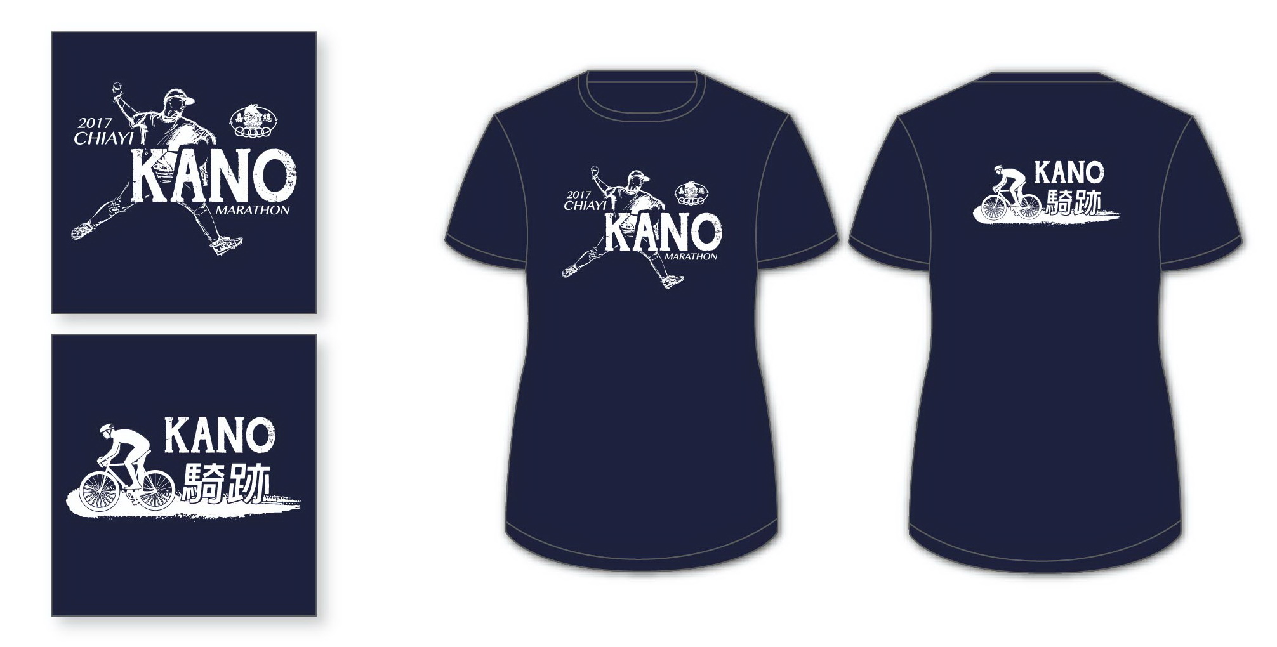
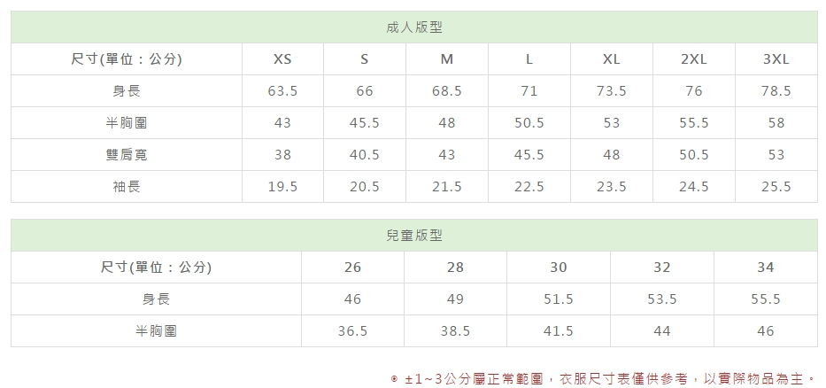

106年KANO季系列活動~自行車KANO騎跡闖關活動
聯絡人
地 址
電 話 |  |  |  | 手機 |  |  | 傳真
E-mail
參加項目 |  | □自行車社區文化巡禮□DIY窯烤披薩製作活動□都參加
參  加  人  員 |  | 姓 名 | 身分證字號 |  |  | 出生年月日 |  | 衣服尺寸 |  | DIY
 | 隊長
 | 2
 | 3
 | 4
 | 5
 | 6
 | 7
 | 8
 | 9
 | 10
 | 11
 | 12

